作业要求：
- 将学生顺序线性结构，班级顺序线性结构，年级顺序线性结构修改成通用的线性结构。名字命名为ArrayList。
- 修改成可以存放任何对象的线性结构。
- 数组赋值使用System.arraycopy的方法。
- 重写toString方法。输出时直接输出线性结构的对象即可输出所有内容。
- 系统中的所有类都写一个finalize方法。
- 实体类要重写equlas与hashCode方法
- 所有的类的对象只能出现一次new的操作。
- 实体类要使用javabean规范，所有的属性类型使用String类型
- 每个功能点要显示执行使用时间。(执行操作方法时记录时间)
- 初始化2个年级，2个班级，10个学生(使用静态块或init方法)

数据表：
表名：Grade (年级信息)
列名 | 英文名 | 类型 | 长度 | 约束 | 主键
年级号 | id | String | 2位 |  | 是
年级名称 | name | String
表名：Classes (班级信息)
列名 | 英文名 | 类型 | 长度 | 约束 | 主键
班级号 | id | String | 4位 |  | 是
班级名 | name | String
年级号 | cid |  |  | 外键
表名：Student(学生)
列名 | 英文名 | 类型 | 长度 | 约束 | 主键
学号 | id | String | 6位 |  | 是
姓名 | name | String
密码 | password | String
年龄 | age | String
手机号 | phone | String | 11位
班级号 | cid | String |  | 外键

系统分包结构：
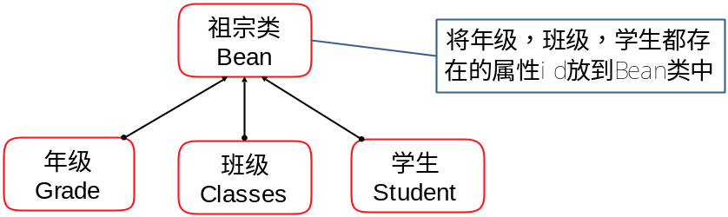
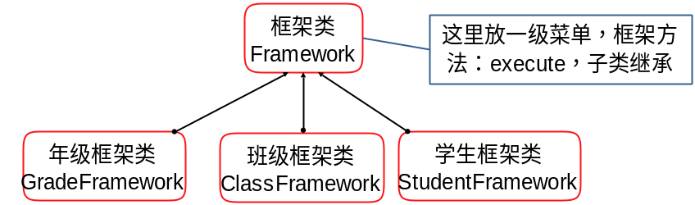
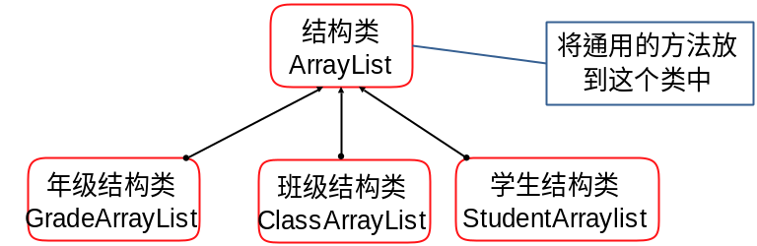

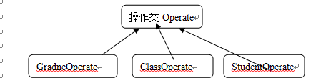

功能点：
年级管理：
- 年级增加：
- 年级修改：
- 年级删除：删除年级的时候，必须删除对应的所有班级和这个年级的所有学生
- 所有年级：
班级管理：
- 班级增加：
- 班级修改：
- 班级删除：班级删除的时候，必须也删除这个班级的所有学生。
- 所有班级
学生管理：
- 学生增加：
- 学生修改：
- 学生删除：
- 所有学生：
- 按照班级查询：
- 按照年级查询：
- 学生的平均年龄：

附加功能:登陆，查询操作记录
表名：Record 自动完成增加
列名 | 英文名 | 类型 | 长度 | 约束 | 主键
学号 | id | String | 6位 | 外键
操作时间 | operate_time | String
操作功能 | operate_function | String |  | 登陆，增加，删除，修改
耗时 | time | String |  | 毫秒为单位
时间存储格式：Thu Mar 07 10:09:53 CST 2019

